Kiyim modelini yaratishda illyuzaning o‘rni

Reja:

1. Kastyum kompozitsiyasida optik effektlarning o‘rni.

2. Kastyumdagi yirik yo‘llar.

3. Gavda shaklini idrok etishda illuziyaning roli.

Kastyum kompozitsiyasini ifodalovchi vositalardan tashqari ko‘rish illuziyalari, optik effektlar haqida ham tasavvurga ega bo‘lish kerak. Bulardan eng muhimlarini eslatib o‘tamiz. Kastyum chiziqlarining gavdaning uzunligiga va eniga, gazlama rangi va fakturasining «vazminlik» va «yengillik»ka ta’siri haqida yuqorida gapirdik. Yana shuni takrorlaymizki, bo‘ylama ritmik joylashgan kamroq chiziqlar gavdani «cho‘zadi», ko‘ndalanglari «yer bag‘irlatib qo‘yadi». Lekin gazlamadagi nisbatan yirik parallel yo‘llar aksincha effekt beradi – gavdani yuqoriga (gorizontal yo‘llar) yoki eniga (vertikal yo‘llar) «cho‘zadi». Mayda zich yo‘llar esa, odatda, bir tekis cho‘tir yuzadek ko‘rinib, chiziqqa o‘xshab ko‘rinmaydi.

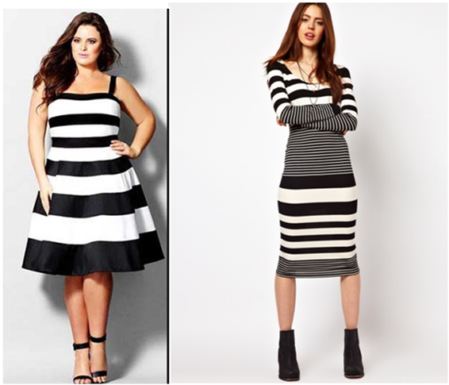

Kastyumdagi yirik gorizontal yo‘llar.

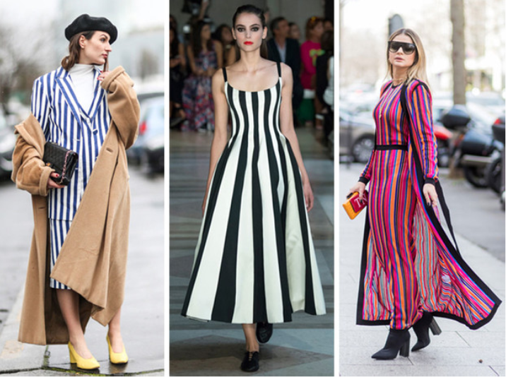

Kastyumdagi yirik vertikal yo‘llar.

Bo‘ylama chiziqlar albatta gavda shakliga ergashgan bo‘lishi kerak, ya’ni yelkalar kengligini takrorlashi, belga tomon yaqinlasha borishi, keyin yoki sal ajrala borishi (ayollar gavdasida) yoxud kengaymasa ham turg‘un tayanch bo‘lib turishi (erkaklarda) kerak. Chiziqlar, masalan, ruscha sarafandagi singari pastdan yuqori tomon to‘plana borishi mumkin: shunda butun siluet, shuningdek chiziqlar o‘rtasidagi chiziqlar bo‘ylab mos keladigan «intilish» gavdani kelishgan, turg‘un qilib ko‘rsatadi. Agar kastumda chiziqlar mutlaqo parallel bo‘lsa, unda ular tabiiy shaklga zid keladi, ko‘rinishda uni «buzadi», «shishirib yuboradi». Shuning uchun, aytaylik, cho‘ntaklar qat’iy to‘g‘ri burchak emas, balki yuqoriga tomon (trapetsiya yoki belga yopishgan siluetli pidjakda, ko‘ylakda) yoki pastga tomon (pastga tomon toraya borgan shimda) toraya borgan bo‘lishi kerak. Lekin bichiq to‘g‘ri chiziqlarga yaqin bo‘ladigan «safari» usulidagi erkaklar yoki ayollar ko‘ylagida bunday qilishga hojat yo‘q. T.V. Kozlova va boshqalarning «Kiyimni modellash va badiiy bezash» kitobida berilgan tavsiyalardan ba’zilarini keltiramiz. Bu maslahatlar asosan kattalar kiyimiga tegishli bo‘lib, yuqori sinf o‘quvchilariga, shuningdek onasini, opasini yangi kiyim kiydirib xursand qilmoqchi bo‘lganlarga ham asqztib qolishi mumkin. Uchburchak shaklidagi elementlar gavdaning maqbul xususiyatlari va chiziqlarini bo‘rttirib ko‘rsatishga yordam beradi hamda nomaqbullarini yashiradi, masalan, bo‘ksa kengroq bo‘lsa, uni past tomonga kengaya boradigan yubka yoki keng yoyilgan yelka chiziqlari yordamida yashirsa bo‘ladi. Qotmadan kelgan, bo‘yi pastroq, yassi ko‘krak, ingichka qo‘l o‘smir qiz chiroyli belbog‘li, yubkasi hurpayganroq ko‘ylak kiygani ma’qul. Kichkinagina yoqa va keng qisqa koketka hisobiga yelka chiziqlarini kengaytirish va ko‘krakni kattalashtirish mumkin. Kastum detallarida gavda o‘lchamlari hisobga olingan bo‘lishi, lekin ular juda maydalashib ketmasligi kerak, chunki mayda detallar o‘smir qizni juda yosh qiz bolaga o‘xshatib qo‘yadi. Kichik figuraga uzun, beli yopishib turadigan jaket to‘g‘ri kelmaydi, unga ko‘proq qisqa, beli ozroq yopishib turadigan jaket yarashadi. Ko‘kraklar ezilgan yoki yassi bo‘lganda hurpaygan bluzka, qisqa, yengsiz ko‘ylak, palerina kiyish, qopqoqli cho‘ntak ko‘rinishidagi, qo‘yma burma, aylanma burma turidagi bezaklardan foydalanish tavsiya etiladi.

To‘la ayollar ularning xush ko‘rinish xususiyatlarini ko‘zga tashlatadigan kastum kiyishlari kerak. Uzun va diagonal chiziqlar to‘lalikni yashiradi. Pastga tomon sal kengaya boradigan yubka ko‘kraklar kattaligini muvozanatlaydi. To‘la ayollarning kiyim yenglari, koketkalari, quyma burmalari, manjetlarning keng bo‘lishidan qochishlari kerak. Hurpaygan yenglar, katta cho‘ntaklar bo‘ksalarni kengaytirib ko‘rsatadi. Qattiq tortilgan keng belbog‘ to‘lalikni bo‘rttiradi; reglan yeng bunday figuraga to‘g‘ri kelmaydigan diagonallar hosil qiladi, juda kichik shlyapa va tashlanib turadigan uzun soch, yopishib turadigan yubka va qo‘yma bezakli poyabzal yuzni, oyoqlarni kichraytirib ko‘rsatadi. Daroz qotma figurali ayol qo‘yma burmali va tasmali hurpaygan yubka, gofrirovka qilingan yoqali, bantli kiyim, pelerinalar, kastumlar, keng ikki bortli palto kiygani, kontrast tuslardan (gorizontal bo‘ylab), keng belbog‘, yoqa o‘mizi «qayiqcha» qilib o‘yilgan, koketkalardan foydalangani tuzuk. Yelka chizig‘i kengaytirilgan, yeng o‘mizi chuqur, yeng 3/4 uzunlikda yoki tirsakkacha yetmaydigan bo‘lishi kerak. Bo‘y juda baland bo‘lsa, kaltaroq yubka, past poshna tufli va soyaboni keng shlyapa kiygan yaxshiroq. Yelka keng bo‘lsa, tor yubka, yopishib turadigan yoqa, keng soyabonli shlyapa to‘g‘ri kelmaydi. Keng yubka kiyib va yoqa o‘mizi U-simon o‘yilgandan foydalanib, yelkalarni muvozanatlasa bo‘ladi. E’tiborli joylar figuraning beo‘xshovroq joylaridan chalg‘itadigan qilib taqsimlanishi kerak. E’tiborli joylarning yoki ajralib turadigan yorqin detallarning figura chetlarida bo‘lishi uni kengroq qilib va, aksincha, qora qo‘lqop, qora poyabzal, qora shlyapa uni uzaytirib ko‘rsatadi.

Nazorat uchun savollar:

1. Illuziya tushunchasiga ta’rif bering.

2. Illuziya guruhlarini sanang.

3. Vertikal yo‘nalishni idrok qilishdagi aldanish.

4. To‘ldirilgan oraliqni idrok qilishdagi aldanish.

Kiyim modelini yaratishda ranglarning tutgan o‘rni

Reja:

1. Rang xususiyatlari va birikmalari.

2. Rang qonunlari.

3. Ranglar uyg‘unligi.

Rang – kastyumdagi eng ifodali vositalardan biri. U odamlarning kayfiyatiga, ahvoliga, hissiyotiga qattiq ta’sir qiladi. Odamning rangni idrok etishi atrof-tabiat sharoitida tabiiy yo‘l bilan tarkib topgan bo‘lib, har qanday individual xususiyatlar mavjudligiga qaramay, rangni idrok etishda ilmiy asoslangan umumiy qonuniyat bor. Masalan, qizil rang – Quyosh, olov, qon, hayot ramzi. Bu rang odatda quvonch, nafosat, yaxshilik, iliqlik bilan bog‘liq: lekin yana tashvishni, xatarni, hayot uchun xavfni ham bildiradi. Oq rang ko‘pincha yangilik, ozodalik, yoshlik ramzi, lekin sokinlikni, jonsizlik va hatto ba’zi xalqlarda motamni ham bildiradi. Qora rang fizika nuqtayi nazaridan – bo‘shliq, nur va rang yo‘qligi; uning an’anaviy ma’nosi – hamma «tunlik», yomon, insonga dushman narsalar, g‘am-g‘ussa va o‘lim. Boshqa ranglar ham «mazmun mohiyatiga» ega, lekin bu anchagina shartli va har xil. Ilgari vaqtlarda turli ijtimoiy mavqeidagi, ma’lum ishdagi odamlar kiyimining rangi, shuningdek materiali, bichimi qanday bo‘lishini hukmdorlar belgilab berardi. Hozirgi vaqtda ham milliy kiyimlarda ranglarning an’anaviy birga qo‘shilishi; forma kiyimlarda va maxsus kiyimlarda, emblemalarda, harbiy, xizmatchi, shifokor, sportchilarning va hokazolar kiyimlarida farqlovchi belgilari bo‘lishi shart. Rang simvolining ahamiyati (jumladan kiyimda ham) siyosiy kurash, inqiloblar davrida kuchayadi. Hozirgi kastumda benihoya ko‘p ranglar, ularning turlari va tuslari ishlatiladi. Ranglar haqida butun bir ta’limot – rangshunoslik bor. Biz uning eng umumiy qonuniyatlariga to‘xtalib o‘tamiz. Ranglar doirasiga (XVI rangli jadval) yettita kamalak rangi – spektrdan (qizil, zarg‘aldoq, sariq, yashil, zangori, ko‘k, binafsharanglardan) tashqari, xuddi bularni yakunlayotganday, binafsharang bilan qizil orasida qirmizi rang bo‘ladi. To‘rtta sof rang: qizil, yashil, sariq, ko‘k asosiy hisoblanadi. Qolgan hamma tuslar bularni aralashtirish va axromatik, ya’ni «rangsiz» ranglar – qora bilan oqni qo‘shish yo‘li bilan olinadi. Kulrangning har xil tuslari, yorqin bo‘lmagan jigarrang-yashilroq tuslar neytral tuslar deyiladi. Agar rang tarkibiga qizil yoki sariq qo‘shilgan bo‘lsa – u iliq bo‘lib tuyiladi, yashil va ayniqsa, ko‘k «sovuqlik» beradi. Ba’zi ranglar (ayniqsa, sariq rang) predmetni «turtib chiqayotganday», «yaqinroq kelayotganday» qilib, boshqalari (ayniqsa ko‘k rang) esa predmetni «chekinayotganday», «uzoqlashayotganday» tarzda ko‘rsatadi. Kastum yaratilayotganda rang xususiyatlari albatta hisobga olinadi. Ochiq, sof, iliq ranglar predmetni yaqinlashtirganday va kattalashtirganday bo‘lishi bilan bir vaqtda uni yengilroq qilib ko‘rsatadi. To‘q, sovuq ranglar uzoqlashtirish va kichiklashtirish bilan birga og‘irlashtiradi ham. Kastumda rang tanlashga oid amaliy, hayotiy masalalarni yechayotganda, ba’zi oddiy qoidalarni (rioya qilish hamma vaqt shart bo‘lmasa ham) unutmaslik kerak. Har bir alohida holda amaliyot, tajriba, hatto yanglishishlar ham (bordi-yu to‘g‘ri saboq chiqarilsa) masalani hal qilishga yordam beradi.

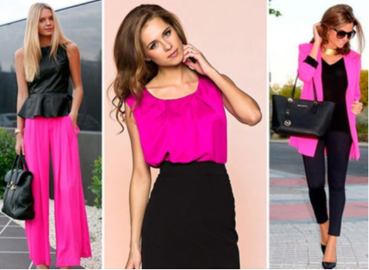

Har qanday odamning tashqi ko‘rinishi, shu jumladan, badani, ko‘zi, soch tuslarining uyg‘unlashuvi bo‘ladi. Kiyimning rangi ana shu tuslarni kuchaytirganday ularni takrorlashi yoki, aksincha, ularga qarshi qo‘yilib, taqqoslanib, ularni bo‘rttirib ko‘rsatishi, lekin albatta monand qilib, ya’ni g‘ashga tegmaydigan, chiroyli qilib ko‘rsatishi mumkin. Agar shaxsan o‘zingizga qandaydir rang ma’qul bo‘lsa, bu hali xuddi shu rang sizga yarashadi, degani emas. Agar do‘konlarda biron gazlama ta’bingizga yoqib qolgan bo‘lsa, uning kattakon qilib yoyilgan tarzida turganda emas, balki gavdaga tashlab ko‘rilganda, aynan o‘zingizning gavdangizga tashlab qo‘yilganda qanday ko‘rinishida tanlang.

Hammaga to‘g‘ri kelaveradigan maslahat bo‘lmaydi. Lekin bir-biriga yaqin turgan, ya’ni o‘xshash ranglar va kontrast, qarama-qarshi ranglar mavjudligini hamma bilishi kerak. Masalan, sinovlardan o‘tgan quyidagi ranglar aralashmasi ko‘zga yaxshi ko‘rinadi: jigarrang – tillarang – sarg‘ish-yashil; jigarrang – och sariq – sarg‘ish-oq; ko‘k – qizil – oq; qora – oq, bunga yorqin ranglar (zarg‘aldoqrang, feruza, tillarang, pushti rang) qo‘shilsa ham bo‘ladi; har xil kulranglarning oq bilan, rangdor tuslar bilan birga qo‘shilgani. Ifoda vositalarini, ayniqsa, yangi modellarda izlaganda, hamma vaqt har mavsumga yetakchi gamma tanlanadi. Bunda sizning kashfiyotchiligingizga ham keng yo‘l ochiladi, sinab ko‘rish, fantaziya qilish imkoniyati ham, «kutilmaganlik» prinsipiga binoan ranglarni to‘q ko‘k – och yashil, bo‘tako‘zrang – anorrang, «kolbasarang» – xantalrang kabi birga qo‘shish imkoniyati ham bor! Ba’zi ranglar bir-biriga qo‘shni bo‘lishga «chidamaydi». Aytaylik, bir rangning iliq va sovuq tuslarini yonma-yon qo‘yishga, masalan, sarg‘ish-yashil bilan ko‘kish-yashilni, zarg‘aldoq tusli qizil bilan to‘q qizilni yonma-yon qo‘yishga hojat yo‘q. To‘q qizil bilan sariq, zarg‘aldoqrang bilan to‘q qizil, sariq bilan ko‘k, yashil, qizil yonma-yon turishi dag‘al, g‘ashga tegadigan tarzda ko‘rinishi mumkin; kastumga sariq rang umuman juda ehtiyotlik bilan kiritilishi kerak. Ranglarning uyg‘unligining mos yoki mos emasligini bilishga yordam beradigan jadvalni keltiramiz; to‘g‘ri, ko‘p narsa har bir rangning konkret tusiga bog‘liq – bunday tuslar esa juda ko‘p.

Ranglar uyg‘unligi

Mutanosib ranglar Nomutanosib ranglar

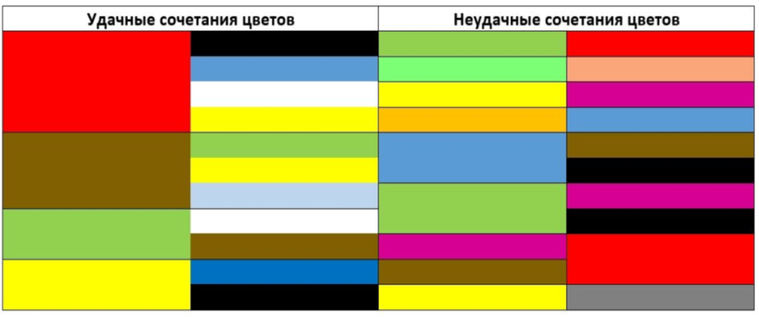  
Yozda ayniqsa oq rang yaxshi, lekin uning «ko‘rinishlari», ya’ni tuslari, yana buning ustiga «yaqinlari» ham juda ko‘p. Bular paxta, zig‘ir toladan, jundan har xil ishlov berib olingan tabiiy tuslar. Bunday materiallar ko‘proq xalq folklor kiyimlariga da’vat etadi. Juda ko‘zga tashlanadigan ola-bula, yorqin ranglarning hammasi nihoyatda ehtiyot bo‘lishni talab etadi. Birinchidan, yorqin tashqi ko‘rinish, yorqin manzara, quyosh bilan birga qo‘shilganda o‘rinli chiqadi; ikkinchidan, kiyimdagi, ayniqsa, yirik naqsh, gul tarzidagi haddan tashqari yorqin ranglar gavdani shaklsiz qilib ko‘rsatishi mumkin; uchinchidan, ular atrofdagilarni, ayniqsa, ish sharoitida, ko‘pincha g‘ashiga tegadi. Aynan shunday yorqin ranglar ishlatayotganda me’yor hissi, nozik did talab etiladi. Bundan tashqari, yozilmagan bo‘lsa ham, lekin hammaga ma’lum, yoshga qarab cheklashlar bor: yorqin, rangdor, goho sho‘xchan va o‘ynoqi kiyimlar yoshlarga yarashadi; katta yoshdagilar kiyimi vazminroq gammada bo‘lgani ma’qul (ammo bunda qat’iy chegara yo‘q).

Nazorat uchun savollar:

1. Qanday ranglar neytral hisoblanadi?

2. Rangni idrok etish qonuniyati haqida ma’lumot bering.